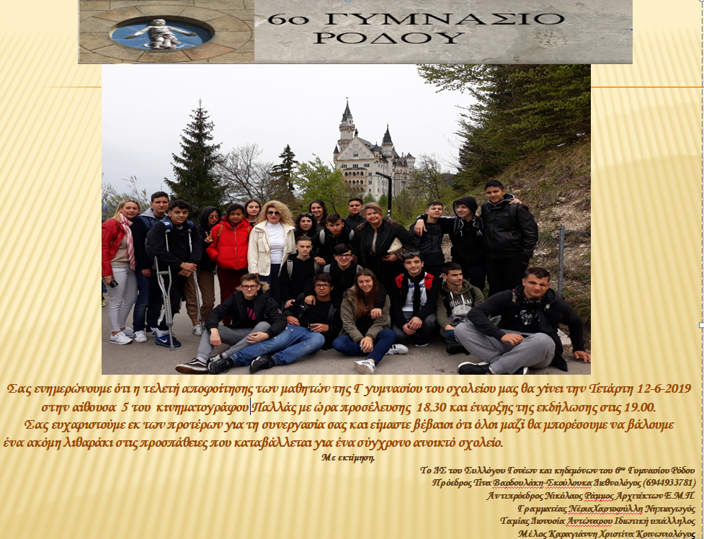
Σας ενημερώνουμε ότι η τελετή αποφοίτησης των μαθητών της Γ γυμνασίου του σχολείου μας θα γίνει την Τετάρτη 12-6-2019 στην 5^{η} αίθουσα του Παλλάς με ώρα προσέλευσης 18.30 και έναρξης της εκδήλωσης στις 19.00.
Σας ευχαριστούμε εκ των προτέρων για τη συνεργασία σας και είμαστε βέβαιοι ότι όλοι μαζί θα μπορέσουμε να βάλουμε ένα ακόμη λιθαράκι στις προσπάθειες που καταβάλλεται για ένα σύγχρονο ανοικτό σχολείο.

Με εκτίμηση,
Το ΔΣ του Συλλόγου Γονέων και κηδεμόνων του 6^{ου} Γυμνασίου Ρόδου
Πρόεδρος Τίνα Βαρδουλάκη-Σκούλουκα Διεθνολόγος (6944933781)
Αντιπρόεδρος Νικόλαος Ράμμος Αρχιτέκτων Ε.Μ.Π.
Γραμματέας ΝέριαΧαρτοφύλλη Νηπιαγωγός
Ταμίας Διονυσία Αντώναρου Ιδιωτική υπάλληλος
Μέλος Καραγιάννη Χριστίνα Κοινωνιολόγος

